**0CURSO SUPERIOR DE TECNOLOGIA EM ANÁLISE E DESENVOLVIMENTO DE SISTEMAS**

**ESTÁGIO SUPERVISIONADO I**

**FLEET PLUS**

**HUDSON CARNEIRO BESSA**

**MARIA EDUARDA HUMBERTO RASK**

Cianorte - PR

2024

**ESTÁGIO SUPERVISIONADO I**

**FLEET PLUS**

**HUDSON CARNEIRO BESSA**

**MARIA EDUARDA HUMBERTO RASK**

Prof.Orientador: Me. Guilherme Dias Vicentini

Projeto desenvolvido para a disciplina de ESTÁGIO SUPERVISIONADO I do Curso Superior de Tecnologia em Análise e Desenvolvimento de Sistemas da UMFG.

**SUMÁRIO**

1 INTRODUÇÃO 4

1.1 Identificação do Primeiro acadêmico 4

1.2 Identificação do Segundo Acadêmico 4

1.3 Identificação da Empresa 4

1.4 Identificação do Sistema 4

2 IDENTIFICAÇÃO DOS REQUISITOS 6

2.1 Requisitos de Negócio 6

2.2 Requisitos Funcionais 6

2.3 Requisitos Não Funcionais 6

2.3.1 Requisitos Mínimos de Hardware 6

2.3.2 Requisitos de Software Básico 6

2.3.3 Outros Requisitos Não Funcionais 6

2.3.4 Requisitos Adiados 7

3 PLANEJAMENTO E ESTIMATIVA 8

4 ESPECIFICAÇÃO 9

4.1 Funcionamento atual 9

4.2 Descrição dos requisitos funcionais 9

5 IDENTIFICAÇÃO DOS ATORES 11

5.1 Lista de Atores do Sistema 11

6 VISÃO DE CASOS DE USO 12

6.1 Diagrama de Casos de Uso 12

6.2 Descrição dos casos de Uso 12

6.2.1 Cadastrar Localidades 12

6.2.2 Informar Compras 17

6.2.3 Emissão da Relação de Preços 19

7 VISÃO ESTÁTICA 20

7.1 Classes Conceituais 20

8 DIAGRAMA DE ENTIDADE E RELACIONAMENTO 21

8.1 Dicionário de Dados e atributos 22

ANEXOS 23

# INTRODUÇÃO

## Identificação do Primeiro acadêmico

1.1.1. Nome do Acadêmico : Hudson Carneiro Bessa

1.1.2. Número do Acadêmico : 1694

1.1.3. Telefone(s) do Acadêmico : (44) 99947-5914

1.1.4. E-mail do Acadêmico: hudsoncarneiro2004@gmail.com

1.1.5. Experiência profissional do Acadêmico:

## Identificação do Segundo Acadêmico

1.1.1. Nome do Acadêmico : Maria Eduarda Humberto Rask.

1.1.2. Número do Acadêmico : 1529

1.1.3. Telefone(s) do Acadêmico : (44) 99749-3048

1.1.4. E-mail do Acadêmico: mariaeduardah0306@gmail.com

1.1.5. Experiência profissional do Acadêmico:

## Identificação da Empresa

1.2.1**.** Razão Social: LV Bariqueli – Shop Diesel LTDA

1.2.2. Nome Fantasia: Distribuidora Rodovia LTDA

1.2.3. CNPJ : 78.413.432/0002-00

1.2.4. Responsável pela Empresa: André Vitor Maiolli

1.2.5. Telefone(s) da Empresa: (44) 3401-0097

1.2.6. Supervisor do Estágio na empresa: André Vitor Maiolli

1.2.7. Descrição do Ramo de Atividade : Distribuição de auto peças.

## Identificação do Sistema

1.3.1. Nome do Sistema : Fleet Plus

1.3.2. Objetivos do sistema :

O objetivo do sistema é desenvolver uma aplicação capaz de gerenciar de forma dinâmica e eficiente o controle de veículos de entrega de uma determinada frota. Deve armazenar informações cadastrais dos motoristas, veículos e rotas. Criar ordem de frete. Gerenciar as despesas e gastos dos veículos. Gerar relatórios de despesa, manutenção e quilometragem.

# IDENTIFICAÇÃO DOS REQUISITOS

## Requisitos de Negócio

|  |  |  |
| --- | --- | --- |
| **Número** | **Requisito** | **Frequência** |
| RN1 | Informar despesas e gastos | Esporádico |
| RN2 | Informar frequência de manutenção | Eventual |
| RN3 | Informar quilometragem | Eventual |

## Requisitos Funcionais

|  |  |  |
| --- | --- | --- |
| **Número** | **Requisito** | **Frequência** |
| RF1 | Cadastrar usuário administrador | Eventual |
| RF2 | Cadastrar motorista | Eventual |
| RF3 | Cadastrar veículos | Eventual |
| RF4 | Cadastrar cliente | Esporádico |
| RF5 | Ordem de entrega | Diária |
| RF6 | Finalizar entrega | Diária |
| RF7 | Registrar abastecimento | Diária |
| RF8 | Registrar manutenção | Esporádico |

## Requisitos Não Funcionais

### Requisitos Mínimos de Hardware

| **Número** | **Tipo** | **Descrição** |
| --- | --- | --- |
| 1 | Processador | Acima de 2.4 GHz |
| 2 | Memória | Acima de 4GB RAM |
| 3 | Espaço em Disco | 1GB disponível |

### Requisitos de Software Básico

| **Número** | **Tipo** | **Descrição** |
| --- | --- | --- |
| 1 | Sistema Operacional | Windows |
| 2 | Gerenciador de Bancos de Dados | PostgreSQL |
| 3 | Linguagem de Programação | Java Script |
| 4 | Ferramentas e IDEs | Visual Studio Code |
| 5 | Modelagem | Astah |

### Outros Requisitos Não Funcionais

O sistema deve levar cerca de 60 segundos para concluir um pedido de entrega.

| **Número** | **Tipo** | **Descrição** |
| --- | --- | --- |
| 1 | Tempo de Resposta para criar uma ordem de entrega | No máximo, 01 segundo para gravar registrar um pedido de entrega. |
| 2 | Navegabilidade | Interface fácil de usar porém conservando um design moderno e intuitivo. Deve possuir um menu com as principais funcionalidades.  Teclas de atalho para criar uma navegabilidade mais dinâmica. |
| 3 | Qualidade | O sistema deve garantr a segurança e o armazenamento dos dados, alem de disponibilizar frequentes atualizações com melhorias e correções. |

### Requisitos Adiados

Lista de requisitos levantados, mas que não serão implantados na primeira versão do sistema.

| **Número** | **Descrição** | **Detalhes** |
| --- | --- | --- |
| 1 | Cadastro de fornecedores | Cada despesa deverá ser registrada com seu fornecedor para gerar relatórios mais precisos. |
| 2 | Ordem de serviço | Antes que uma manutenção ou lavagem seja feita, a empresa poderá criar uma ordem de serviço. |

# PLANEJAMENTO E ESTIMATIVA

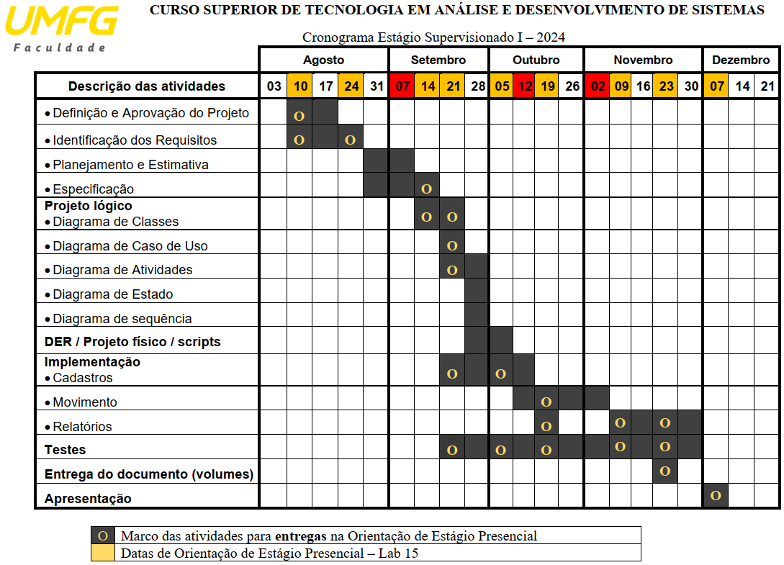

# ESPECIFICAÇÃO

## Funcionamento atual

Atualmente o registro de entrega, despesa e custo é feito por meio de bloco de notas e planilhas simples, o que torna o processo mais demorado e complexo, podendo ocasionar problema ou atraso nas entregas.

## Descrição dos requisitos funcionais

A informatização do sistema deve ocorrer visando o funcionamento dos requisitos de forma a atender os objetivos da empresa, portanto o sistema deve executá-los da seguinte forma:

RF1 – Cadastrar usuário administrador – Antes de iniciar as operações, é necessário criar uma conta de administrador, este responsável por operar o sistema. Este cadastro deve conter os seguintes atributos: nome completo, sexo, data de nascimento, CPF, email, numero de telefone, endereço completo e CEP. Limite de até três administradores por empresa.

RF2 – Cadastrar motorista – Cada motorista deve ser cadastrado com os seguintes atributos: nome completo, sexo, data de nascimento, telefone, número de telefone, número da CNH, endereço completo e CEP. Este requisito é necessário para a criação da ordem de entrega e registro de despesa.

RF3 **-** Cadastrar veículo – Cada veículo da frota deve ser cadastrado com os seguintes atributos: modelo, montadora, ano de fabricação, número do chassi e placa. Este requisito é necessário para a criação da ordem de entrega e registro de despesa.

RF4 – Cadastrar Cliente – Cada cliente deve ser cadastrado com os seguintes atributos: nome fantasia, razão social, CNPJ, endereço completo, CEP, e rota estratégica. Por se tratar de um sistema para distribuidora, todos clientes devem ser pessoa jurídica.

RF5 – Ordem de entrega – Este requisito funcional é responsável por associar o veículo a sua rota, deve ser emitida com os seguintes atributos: cliente, motorista, veículo, rota estratégica, data, período do dia e urgência.

RF6 – Abastecimento – Cada abastecimento deve ser registrado, é necessário os seguintes atributos: veículo, motorista, posto de abastecimento, litros, valor por litro, quilometragem, data e número da nota fiscal. O registro de abastecimento é necessário para a criação do relatório de despesa e quilometragem.

RF8 – Manutenção – Cada manutenção deve ser registrada no sistema com os seguintes atributos: data, veículo, motorista, descrição, oficina, valor e número da nota fiscal. Este requisito é necessário para a criação dos relatórios de despesa e frequência de manutenção.

# IDENTIFICAÇÃO DOS ATORES

## Lista de Atores do Sistema

|  |  |  |  |  |  |
| --- | --- | --- | --- | --- | --- |
| **Número** | **Nome** | **Tipo** | **Descrição** | **Permissão de Acesso** | **Requisitos** |
| 01 | User | Usuario | Responsável pelo gerenciamento do sistema | Permissão Total aos requisitos | RF1, RF2, RF3. RF4 e RF5 |
| 02 | FleetPlus | Software | Gera atualizações, processa dados e gerencia funcionalidades do sistema | Permissão restrita conforme necessidade | RF6 |

Tipos de Atores: Usuário / Hardware / Software / Comunicação

# VISÃO DE CASOS DE USO

## Diagrama de Casos de Uso



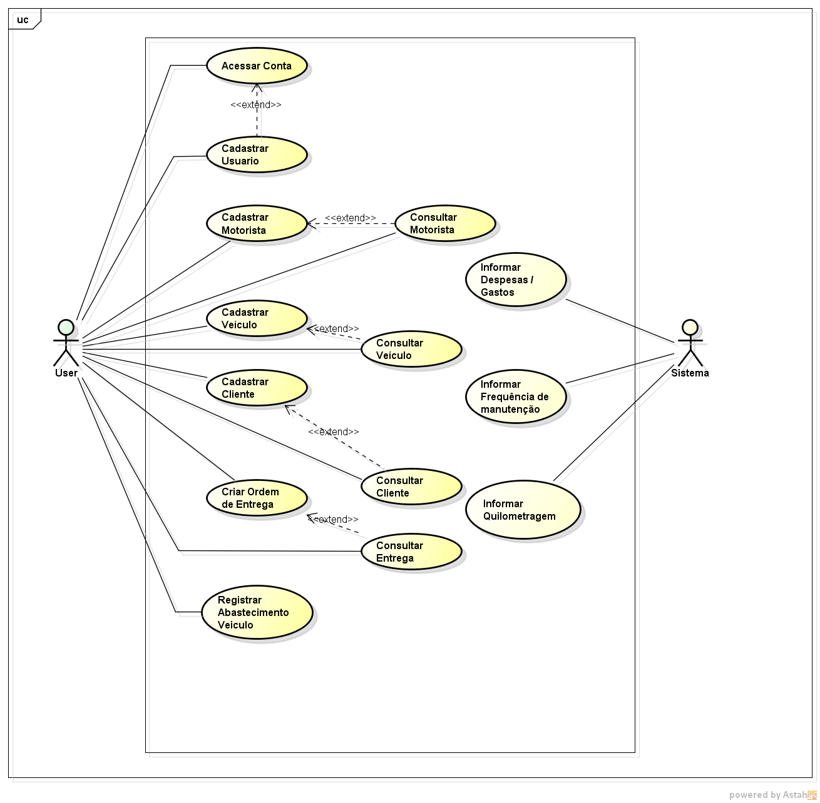

## Descrição dos casos de Uso

### Acessar Conta

**a) Descrição Resumida**

O usuário irá acessar sua conta com seu email e senha.

b) Realização do Caso de Uso

|  |  |
| --- | --- |
| Nome: Acessar Conta | **Frequência:** Diário |
| * **Regra de negócio:** A autenticação deve ser realizada sempre que o usuários quiser acessar funcionalidades restritas do sistema. | * **Exceções:** Se o usuário deixar o campo de email ou senha em branco, o sistema exibe uma mensagem de erro pedindo para preencher todos os campos. * Se houver três tentativas de login falhadas consecutivas, o sistema bloqueia temporariamente a conta e solicita que o usuário redefina a senha. |
| **Ação do ator** | **Resposta do sistema** |
| 1. O usuário insere o e-mail e a senha na interface de login. | sistema verifica as credenciais do usuário.   * Se as credenciais forem válidas, o sistema autentica o usuário e concede acesso ao painel principal. * Se as credenciais forem inválidas, o sistema exibe uma mensagem de erro informando que o login falhou. |

### Cadastrar Usuário

**a) Descrição Resumida**

O usuário cria uma nova conta no sistema, preenchendo as informações obrigatórias e salvando-as para futuras autenticações.

b) Realização do Caso de Uso

|  |  |
| --- | --- |
| Nome: Cadastrar Usuário | **Frequência:** Conforme necessidade |
| * **Regra de negócio:**   Um administrador pode cadastrar até três usuários administradores por empresa | * **Exceções:** Se algum campo obrigatório (nome, CPF, email, etc.) estiver em branco, o sistema exibe uma mensagem de erro solicitando o preenchimento dos campos necessários. * Se o CPF ou o email inserido já estiverem cadastrados no sistema, o sistema impede a criação do novo usuário e informa que o registro já existe |
| **Ação do ator** | **Resposta do sistema** |
| 1. O usuário acessa a interface de cadastro de usuário. 2. O usuário insere os dados obrigatórios: nome completo, data de nascimento, CPF, email, número de telefone, endereço completo e CEP. 3. O usuário confirma a operação de cadastro. | * O sistema verifica a integridade e a unicidade dos dados inseridos (e.g., CPF e email). * Se os dados forem válidos, o sistema grava as informações do novo usuário. * O sistema exibe uma mensagem de sucesso confirmando o cadastro. * Se houver algum problema com os dados (duplicidade ou campos em branco), o sistema exibe uma mensagem de erro correspondente e não prossegue com o cadastro. |

### Cadastrar Motorista

**a) Descrição Resumida**

O usuário do sistema adicione um novo motorista à base de dados, preenchendo as informações obrigatórias necessárias para futuras referências em ordens de entrega e registros de despesas.

b) Realização do Caso de Uso

|  |  |
| --- | --- |
| Nome: Cadastrar Motorista | **Frequência:** Conforme necessidade |
| * **Regra de negócio:** Um motorista deve ser cadastrado antes de ser associado a uma ordem de entrega ou a um registro de despesa. | * **Exceções:** Se algum campo obrigatório (nome, número da CNH, etc.) estiver em branco, o sistema exibe uma mensagem de erro solicitando o preenchimento. * Se o número da CNH inserido já estiver cadastrado, o sistema impede a criação do novo registro e informa que o motorista já está registrado. |
| **Ação do ator** | **Resposta do sistema** |
| 1. O usuário acessa a interface de cadastro de motoristas. 2. O usuário insere os dados obrigatórios: nome completo, sexo, data de nascimento, telefone, número da CNH, endereço completo e CEP. 3. O usuário confirma a operação de cadastro. | * sistema verifica a integridade e a unicidade dos dados inseridos (e.g., número da CNH). * Se os dados forem válidos, o sistema grava as informações do novo motorista na base de dados. * O sistema exibe uma mensagem de sucesso confirmando o cadastro. * Se houver algum problema com os dados (duplicidade ou campos em branco), o sistema exibe uma mensagem de erro correspondente e não prossegue com o cadastro. |

### Consultar Motorista

**a) Descrição Resumida**

O usuário visualiza as informações cadastradas de um motorista no sistema para fins de verificação ou acompanhamento.

b) Realização do Caso de Uso

|  |  |
| --- | --- |
| Nome: Consultar Motorista | **Frequência:** Conforme necessidade |
| * **Regra de negócio:** Somente usuário com permissão adequada podem acessar as informações detalhadas dos motoristas. | * **Exceções:** Se o motorista procurado não estiver cadastrado, o sistema exibe uma mensagem informando que não foram encontrados registros correspondentes. |
| **Ação do ator** | **Resposta do sistema** |
| 1. O administrador ou usuário autorizado acessa a interface de consulta de motoristas. 2. O usuário insere parâmetros de busca (e.g., nome, número da CNH, ou CPF) e confirma a consulta. | * O sistema busca as informações na base de dados com base nos parâmetros fornecidos. * Se encontrar correspondências, o sistema exibe os detalhes do motorista (nome completo, data de nascimento, telefone, número da CNH, endereço, CEP, etc.). * Se não houver correspondências, o sistema exibe uma mensagem informando que nenhum registro foi encontrado. |

### Cadastrar Veículo

**a) Descrição Resumida**

O usuário adiciona um novo veículo à frota do sistema, preenchendo as informações obrigatórias para futura associação a ordens de entrega e registros de despesas.

b) Realização do Caso de Uso

|  |  |
| --- | --- |
| Nome: Cadastrar Veículo | **Frequência:** Conforme necessidade |
| * **Regra de negócio:** administrador adicione um novo veículo à frota do sistema, preenchendo as informações obrigatórias para futura associação a ordens de entrega e registros de despesas. | * **Exceções:** Se algum campo obrigatório (modelo, placa, etc.) estiver em branco, o sistema exibe uma mensagem de erro solicitando o preenchimento. * Se o número da placa inserido já estiver cadastrado, o sistema impede a criação do novo registro e informa que o veículo já existe na base de dados. |
| **Ação do ator** | **Resposta do sistema** |
| 1. O usuário acessa a interface de cadastro de veículos. 2. O usuário insere os dados obrigatórios: modelo, montadora, ano de fabricação, número do chassi e placa. 3. O usuário confirma a operação de cadastro. | * O sistema verifica a integridade e a unicidade dos dados inseridos (e.g., número do chassi e placa). * Se os dados forem válidos, o sistema grava as informações do novo veículo na base de dados. * O sistema exibe uma mensagem de sucesso confirmando o cadastro. * Se houver algum problema com os dados (duplicidade ou campos em branco), o sistema exibe uma mensagem de erro correspondente e não prossegue com o cadastro. |

### Consultar Veículo

**a) Descrição Resumida**

O usuário autorizado visualiza as informações de veículos cadastrados no sistema para acompanhamento, verificação ou planejamento de ordens de entrega.

b) Realização do Caso de Uso

|  |  |
| --- | --- |
| Nome: Consultar Veículo | **Frequência:** Conforme necessidade |
| * **Regra de negócio:** Somente usuários com as permissões adequadas podem acessar as informações detalhadas dos veículos. | * **Exceções:** Se o veículo procurado não estiver cadastrado, o sistema exibe uma mensagem informando que nenhum registro foi encontrado. |
| **Ação do ator** | **Resposta do sistema** |
| 1. O administrador ou usuário autorizado acessa a interface de consulta de veículos. 2. O usuário insere parâmetros de busca (e.g., placa, modelo, ou número do chassi) e confirma a consulta. | * O sistema busca as informações na base de dados com base nos parâmetros fornecidos. * Se encontrar correspondências, o sistema exibe os detalhes do veículo (modelo, montadora, ano de fabricação, número do chassi, placa, etc.). * Se não houver correspondências, o sistema exibe uma mensagem informando que nenhum registro foi encontrado. |

### Consultar Usuário

**a) Descrição Resumida**

O usuário acessa as informações de clientes cadastrados no sistema para verificação, planejamento ou atualização de dados.

b) Realização do Caso de Uso

|  |  |
| --- | --- |
| Nome: Consultar Usuário | **Frequência:** Conforme necessidade |
| * **Regra de negócio:** Somente o usuário com permissão adequada pode visualizar as informações detalhadas dos clientes. | * **Exceções:** Se o cliente procurado não estiver cadastrado, o sistema exibe uma mensagem informando que nenhum registro foi encontrado. |
| **Ação do ator** | **Resposta do sistema** |
| 1. O usuário ou usuário autorizado acessa a interface de consulta de clientes. 2. O usuário insere parâmetros de busca (e.g., nome fantasia, CNPJ, ou razão social) e confirma a consulta. | * O sistema busca as informações na base de dados com base nos parâmetros fornecidos. * Se encontrar correspondências, o sistema exibe os detalhes do cliente (nome fantasia, razão social, CNPJ, endereço completo, CEP, rota estratégica, etc.). * Se não houver correspondências, o sistema exibe uma mensagem informando que nenhum registro foi encontrado. |

### Criar ordem de entrega

**a) Descrição Resumida**

O usuário registra uma nova ordem de entrega, associando um cliente, motorista, veículo e rota estratégica, bem como outros detalhes necessários para a execução da entrega.

b) Realização do Caso de Uso

|  |  |
| --- | --- |
| Nome: Criar ordem de entrega | **Frequência:** Conforme necessidade |
| * **Regra de negócio:** Uma ordem de entrega só pode ser criada se todos os dados associados (cliente, motorista, veículo) estiverem previamente cadastrados no sistema. | * **Exceções:** Se algum dado obrigatório não for fornecido (e.g., cliente, veículo), o sistema impede a criação da ordem e exibe uma mensagem de erro. * Se o veículo ou motorista estiver associado a outra ordem no mesmo período, o sistema exibe uma mensagem de conflito de agendamento. |
| **Ação do ator** | **Resposta do sistema** |
| 1. O administrador acessa a interface de criação de ordens de entrega. 2. O administrador seleciona ou insere os dados obrigatórios: cliente, motorista, veículo, rota estratégica, data, período do dia e urgência. 3. O administrador confirma a criação da ordem de entrega. | * O sistema verifica a disponibilidade do motorista e do veículo para a data e o período selecionado. * Se os dados estiverem corretos e não houver conflitos, o sistema grava a nova ordem de entrega. * O sistema exibe uma mensagem de sucesso confirmando a criação da ordem. * Se houver algum problema com os dados (conflito de horário, dados em branco), o sistema exibe uma mensagem de erro e não prossegue com a criação. |

### Consultar ordem de entrega

**a) Descrição Resumida**

O usuário visualiza as informações detalhadas de ordens de entrega já registradas no sistema para monitoramento e controle de operações.

b) Realização do Caso de Uso

|  |  |
| --- | --- |
| Nome: Consultar ordem de entrega | **Frequência:** Conforme necessidade |
| * **Regra de negócio:** Apenas usuários com permissões apropriadas podem acessar os detalhes das ordens de entrega | * **Exceções:** Se a entrega procurada não estiver cadastrada, o sistema exibe uma mensagem informando que nenhum registro foi encontrado. |
| **Ação do ator** | **Resposta do sistema** |
| 1. O administrador ou usuário autorizado acessa a interface de consulta de ordens de entrega. 2. O usuário insere parâmetros de busca (e.g., cliente, data, veículo, motorista) e confirma a consulta. | * O sistema busca as informações na base de dados com base nos parâmetros fornecidos. * Se encontrar correspondências, o sistema exibe os detalhes da entrega (cliente, motorista, veículo, rota estratégica, data, período do dia, urgência, etc.). * Se não houver correspondências, o sistema exibe uma mensagem informando que nenhum registro foi encontrado |

### Registrar Abastecimento do Veículo

**a) Descrição Resumida**

O usuário registre informações sobre o abastecimento de um veículo da frota para fins de controle de despesas e quilometragem..

b) Realização do Caso de Uso

|  |  |
| --- | --- |
| Nome: Registrar Abastecimento do Veículo | **Frequência:** Conforme necessidade |
| * **Regra de negócio:** Todos os registros de abastecimento devem conter as informações completas e ser vinculados a veículos e motoristas cadastrados. | * **Exceções:** Se algum campo obrigatório (veículo, motorista, posto de abastecimento, etc.) estiver em branco, o sistema exibe uma mensagem de erro solicitando o preenchimento. * Se o valor por litro ou a quantidade de litros não estiver em um formato válido (e.g., texto em vez de número), o sistema exibe uma mensagem de erro e não prossegue. |
| **Ação do ator** | **Resposta do sistema** |
| 1. O usuário acessa a interface de registro de abastecimento. 2. O usuário insere os dados obrigatórios: veículo, motorista, posto de abastecimento, quantidade de litros, valor por litro, quilometragem atual, data e número da nota fiscal. 3. O usuário confirma o registro do abastecimento. | * O sistema verifica a validade dos dados inseridos. * Se os dados forem válidos, o sistema grava as informações de abastecimento na base de dados. * O sistema exibe uma mensagem de sucesso confirmando o registro. * Se houver algum problema com os dados (e.g., campos em branco, formato incorreto), o sistema exibe uma mensagem de erro e não prossegue com o registro. |

**Diagrama de sequência**

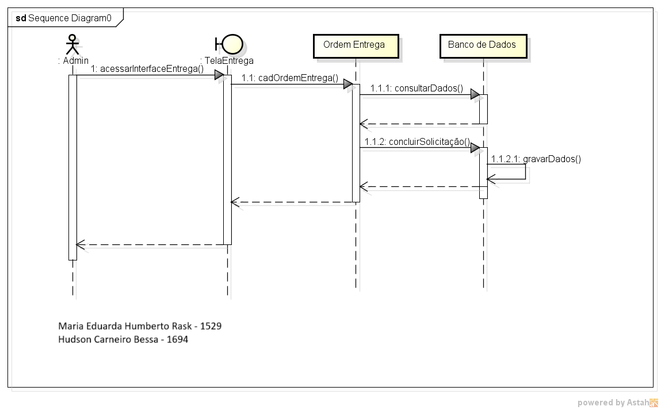

**Diagrama de atividades – Cadastrar localidade**

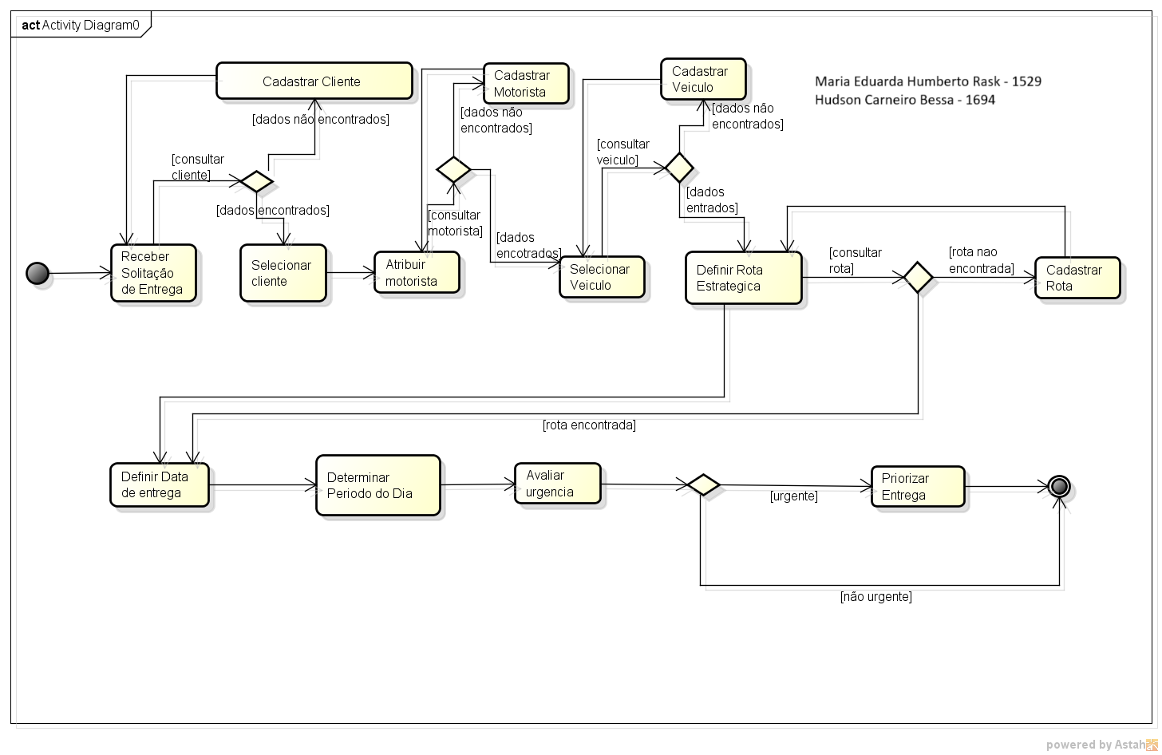

**Diagrama de estados**

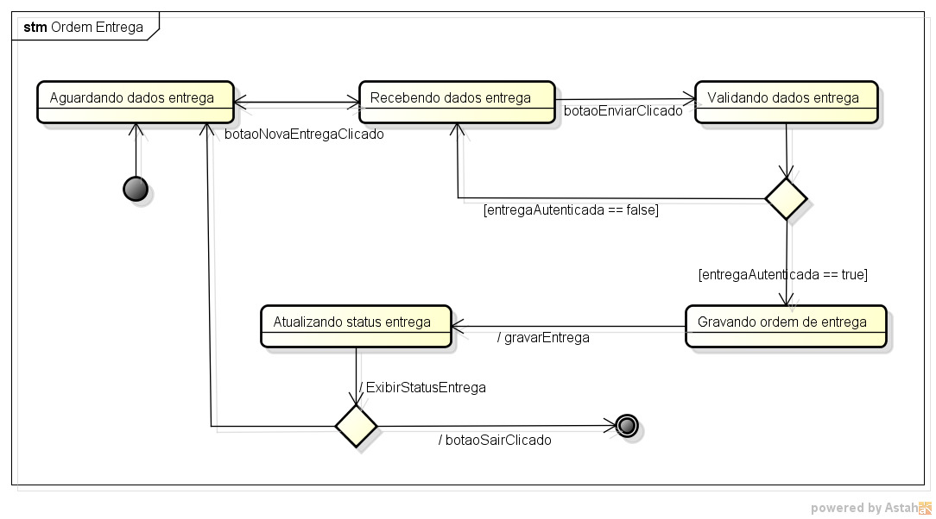

# VISÃO ESTÁTICA

## Classes Conceituais

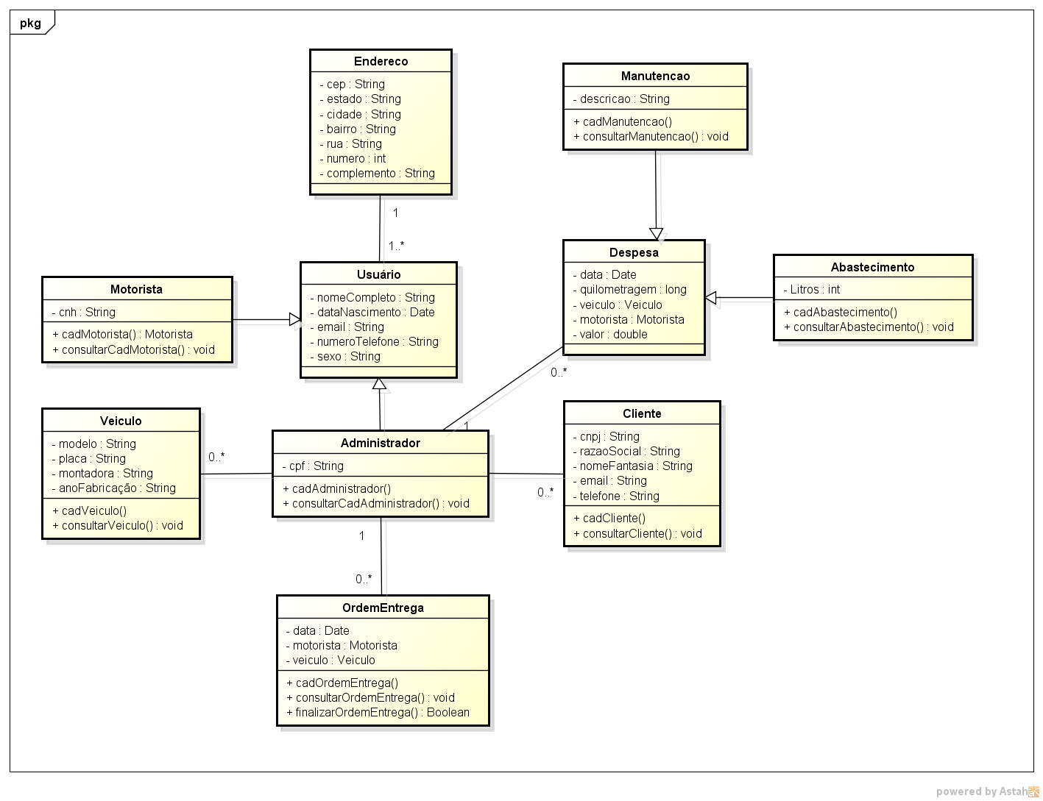

# DIAGRAMA DE ENTIDADE E RELACIONAMENTO

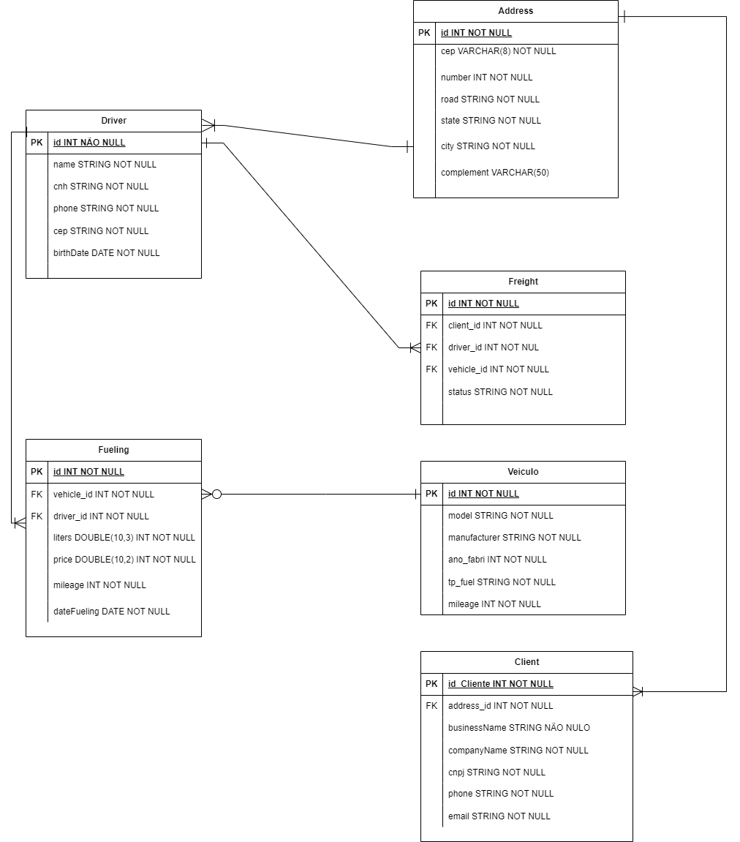

## Dicionário de Dados e atributos

|  |  |  |  |  |  |  |
| --- | --- | --- | --- | --- | --- | --- |
| **Nome da Tabela: Localização** | | | | | **Descrição: contém dados da localização física, onde os produtos deverão ser armazenados** | |
| **Campo** | **Tipo dado** | **Tamanho** | **Chave** | **Descrição** | | **Nulo** |
| numCorredor | inteiro | 3 | PK | Numero do corredor | | não |
| numPrateleira | inteiro | 3 | PK | Numero da prateleira | | não |
| numGaveta | inteiro | 4 | PK | Numero da gaveta | | não |
| capacidade | varchar | 30 |  | Capacidade de armazenamento da gaveta | | não |

|  |  |  |  |  |  |  |
| --- | --- | --- | --- | --- | --- | --- |
| **Nome da Tabela: Produto** | | | | | **Descrição: contém dados cadastrais dos produtos** | |
| **Campo** | **Tipo dado** | **Tamanho** | **Chave** | **Descrição** | | **Nulo** |
| numProduto | inteiro | 6 | PK | Numero do Produto – auto-incremento | | Não |
| nomeProduto | Caracter | 60 |  | Nome do produto | | Não |
| numCorredor | inteiro | 3 | FK | Numero do corredor tabela Localização | | Não |
| numPrateleira | inteiro | 3 | FK | Numero da prateleira – tabela Localização | | Não |
|  |  |  |  |  | |  |

# ANEXOS

ANEXO A

PRINTS DOS LAYOUTS DE TELAS

ANEXO B

PRINTS DOS LAYOUT DE RELATÓRIOS

ANEXO C

SCRIPT DO BANCO